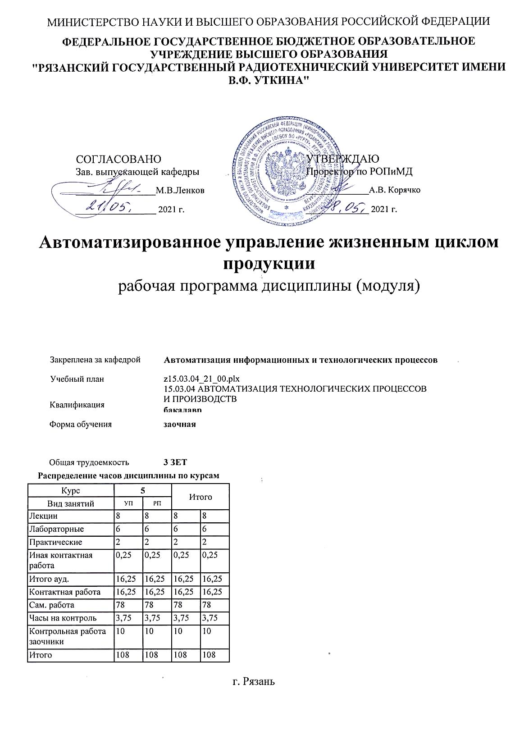

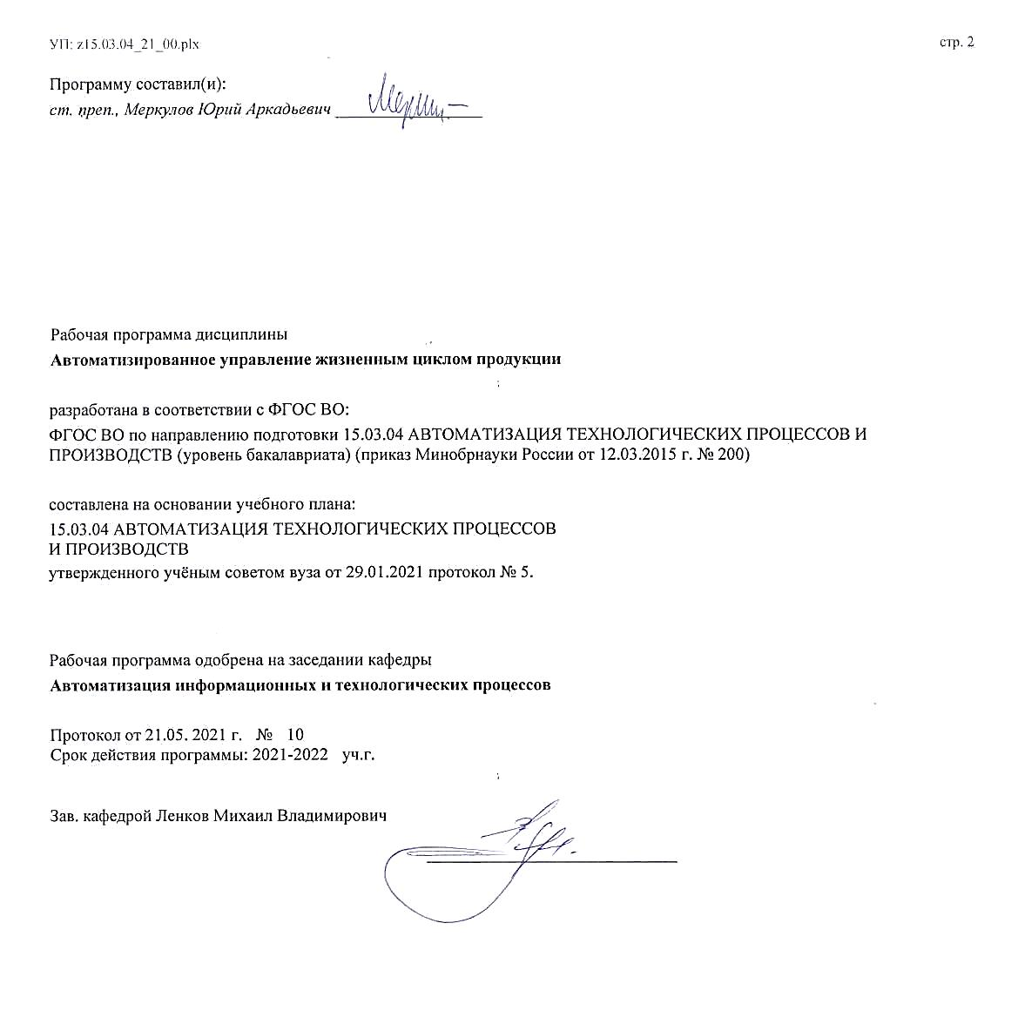

|  |  |  |  |
| --- | --- | --- | --- |
| УП: z15.03.04_21_00.plx | |  | стр. 3 |
|  |  |  |  |
|  | | | |
|  |  |  |  |
|  | | | |
|  |  |  |  |
| **Визирование РПД для исполнения в очередном учебном году** | | | |
|  |  |  |  |
| Рабочая программа пересмотрена, обсуждена и одобрена для  исполнения в 2022-2023 учебном году на заседании кафедры | | | |
| **Автоматизация информационных и технологических процессов** | | | |
|  |  |  |  |
|  | Протокол от __ __________ 2022 г. № __  Зав. кафедрой _______________________________________ | | |
|  |  |  |  |
|  | | | |
|  |  |  |  |
|  | | | |
|  |  |  |  |
| **Визирование РПД для исполнения в очередном учебном году** | | | |
|  |  |  |  |
| Рабочая программа пересмотрена, обсуждена и одобрена для  исполнения в 2023-2024 учебном году на заседании кафедры | | | |
| **Автоматизация информационных и технологических процессов** | | | |
|  |  |  |  |
|  | Протокол от __ __________ 2023 г. № __  Зав. кафедрой _______________________________________ | | |
|  |  |  |  |
|  | | | |
|  |  |  |  |
|  | | | |
|  |  |  |  |
| **Визирование РПД для исполнения в очередном учебном году** | | | |
|  |  |  |  |
| Рабочая программа пересмотрена, обсуждена и одобрена для  исполнения в 2024-2025 учебном году на заседании кафедры | | | |
| **Автоматизация информационных и технологических процессов** | | | |
|  |  |  |  |
|  | Протокол от __ __________ 2024 г. № __  Зав. кафедрой _______________________________________ | | |
|  |  |  |  |
|  | | | |
|  |  |  |  |
|  | | | |
|  |  |  |  |
| **Визирование РПД для исполнения в очередном учебном году** | | | |
|  |  |  |  |
| Рабочая программа пересмотрена, обсуждена и одобрена для  исполнения в 2025-2026 учебном году на заседании кафедры | | | |
|  |  |  |  |
| **Автоматизация информационных и технологических процессов** | | | |
|  |  |  |  |
|  | Протокол от __ __________ 2025 г. № __  Зав. кафедрой __________________________________________ | | |

|  |  |  |  |  |
| --- | --- | --- | --- | --- |
| УП: z15.03.04_21_00.plx | | |  | стр. 4 |
| **1. ЦЕЛИ ОСВОЕНИЯ ДИСЦИПЛИНЫ (МОДУЛЯ)** | | | | |
| 1.1 | Цель изучения дисциплины «Автоматизация управления жизненного цикла продукции» - сформировать у студентов знания и умения позволяющие им сформироваться профессионалами высокого уровня за счет формирование системного видения проблемной области, которая представлена этапами жизненного цикла изделия; изучение концепции и методологии автоматизации отдельных этапов и ЖЦ изделия; изучение принципов технологии интеграции данных; изучение концепции, стратегии и технологий CALS; изучение аппаратно- программных средств CALS- технологий. | | | |
| 1.2 | Задачи изучения учебной дисциплины: | | | |
| 1.3 | 1 Получение системы знаний об основных этапах жизненного цикла продукции и средствах для их автоматизации,преимуществах использования единого информационного пространства, концепции, стратегии и технологии CALS, основных показателях оценки продукции на этапах жизненного цикла продукции и качества продукции, основах функционально-стоимостного анализа. | | | |
| 1.4 | 2 Обучение выпускника бакалавриата необходимым умениям в области применения полученных знаний на практике; работе с PDM- системой и другими технологиями CALS по интеграции данных, организации электронного архива; составления справочников и классификаторов; моделированию потока работ; составления и управления работами проекта. | | | |
| 1.5 | 3 Систематизация и закрепление практических навыков и умений по выполнению работ, связанных с методами и средствами автоматизации управления жизненным циклом продукции. | | | |
|  |  |  |  |  |
| **2. МЕСТО ДИСЦИПЛИНЫ (МОДУЛЯ) В СТРУКТУРЕ ОБРАЗОВАТЕЛЬНОЙ ПРОГРАММЫ** | | | | |
| Цикл (раздел) ОП: | | Б1.В.ДВ.09 | | |
| **2.1** | **Требования к предварительной подготовке обучающегося:** | | | |
| 2.1.1 | Вычислительные машины, системы и сети | | | |
| 2.1.2 | Основы графического программирования | | | |
| 2.1.3 | Практика по получению профессиональных умений и опыта профессиональной деятельности | | | |
| 2.1.4 | Теория автоматического управления | | | |
| 2.1.5 | Практика по получению первичных профессиональных умений и навыков, в том числе первичных умений и навыков научно-исследовательской деятельности | | | |
| 2.1.6 | Учебная практика | | | |
| **2.2** | **Дисциплины (модули) и практики, для которых освоение данной дисциплины (модуля) необходимо как предшествующее:** | | | |
|  |  |  |  |  |
| **3. КОМПЕТЕНЦИИ ОБУЧАЮЩЕГОСЯ, ФОРМИРУЕМЫЕ В РЕЗУЛЬТАТЕ ОСВОЕНИЯ ДИСЦИПЛИНЫ (МОДУЛЯ)** | | | | |
| **ПК-1: способностью собирать и анализировать исходные информационные данные для проектирования технологических процессов изготовления продукции, средств и систем автоматизации, контроля, технологического оснащения, диагностики, испытаний, управления процессами, жизненным циклом продукции и ее качеством; участвовать в работах по расчету и проектированию процессов изготовления продукции и указанных средств и систем с использованием современных информационных технологий, методов и средств проектирования** | | | | |
| **.** | | | | |
| **Знать**  аналоги и прототипы конструкций при их проектировании и разработке для автоматизации жизненных циклов продукции | | | | |
| **Уметь**  выбирать пакеты прикладных программ для информационного сопровождения технологических процессов изготовления | | | | |
| **Владеть**  навыками автоматизации управления жизненным циклом продукции | | | | |
|  |  |  |  |  |
| **ПК-4: способностью участвовать в постановке целей проекта (программы), его задач при заданных критериях, целевых функциях, ограничениях, разработке структуры его взаимосвязей, определении приоритетов решения задач с учетом правовых и нравственных аспектов профессиональной деятельности, в разработке проектов изделий с учетом технологических, конструкторских, эксплуатационных, эстетических, экономических и управленческих параметров, в разработке проектов модернизации действующих производств, создании новых, в разработке средств и систем автоматизации, контроля, диагностики, испытаний, управления процессами, жизненным циклом продукции и ее качеством в соответствии с техническими заданиями и использованием стандартных средств автоматизации расчетов и проектирования** | | | | |
| **.** | | | | |
| **Знать**  жизненный цикл продукции | | | | |
| **Уметь**  классифицировать изделия по стандартному коду | | | | |

|  |  |  |  |  |  |  |  |  |  |
| --- | --- | --- | --- | --- | --- | --- | --- | --- | --- |
| УП: z15.03.04_21_00.plx | | |  |  |  |  |  |  | стр. 5 |
| **Владеть**  принципами применения систем PDM | | | | | | | | | |
|  |  |  |  |  |  |  |  |  |  |
| **ПК-5: способностью участвовать в разработке (на основе действующих стандартов и другой нормативной документации) проектной и рабочей технической документации в области автоматизации технологических процессов и производств, их эксплуатационному обслуживанию, управлению жизненным циклом продукции и ее качеством, в мероприятиях по контролю соответствия разрабатываемых проектов и технической документации действующим стандартам, техническим условиям и другим нормативным документам** | | | | | | | | | |
| **.** | | | | | | | | | |
| **Знать**  основные действующие стандарты и другие нормативные документы технологической документации для некоторых этапов жизненного цикла продукции | | | | | | | | | |
| **Уметь**  создавать стандарты и нормативную документацию, способствующую улучшению управления жизненным циклом | | | | | | | | | |
| **Владеть**  навыками по разработке технической документации в соответствии с нормами и стандартами предприятия на всех этапах жизненного цикла продукции | | | | | | | | | |
|  |  |  |  |  |  |  |  |  |  |
| **В результате освоения дисциплины (модуля) обучающийся должен** | | | | | | | | | |
| **3.1** | **Знать:** | | | | | | | | |
| 3.1.1 | Аналоги и прототипы конструкций при их проектировании и разработке для автоматизации жизненных циклов продукции; жизненный цикл продукции; основные действующие стандарты и другие нормативные документы технологической документации для некоторых этапов жизненного цикла продукции | | | | | | | | |
| **3.2** | **Уметь:** | | | | | | | | |
| 3.2.1 | Выбирать пакеты прикладных программ для информационного сопровождения технологических процессов изготовления продукции на этапах жизненного цикла продукции; классифицировать изделия по стандартному коду; создавать стандарты и нормативную документацию, способствующую улучшению управления жизненным циклом продукции предприятия | | | | | | | | |
| **3.3** | **Владеть:** | | | | | | | | |
| 3.3.1 | Навыками автоматизации управления жизненным циклом продукции; принципами применения систем PDM; навыками по разработке технической документации в соответствии с нормами и стандартами предприятия на всех этапах жизненного цикла продукции | | | | | | | | |
|  |  |  |  |  |  |  |  |  |  |
| **4. СТРУКТУРА И СОДЕРЖАНИЕ ДИСЦИПЛИНЫ (МОДУЛЯ)** | | | | | | | | | |
| **Код занятия** | | **Наименование разделов и тем /вид занятия/** | | **Семестр / Курс** | **Часов** | **Компетен-**  **ции** | **Литература** | **Форма контроля** | |
|  | | **Раздел 1. Концепция CALS** | |  |  |  |  |  | |
| 1.1 | | Концепция CALS /Тема/ | | 5 | 0 |  |  |  | |
| 1.2 | | Предпосылки создания концепции  производственные системы. и компьютеризированные интегрированные  производства. Автоматизированные системы управления жизненным циклом  изделий. Этапы становления CALS-технологий. Основные положения  концепции CALS. Стратегия и задачи концепции CALS. Базовые принципы  CALS. Системы, технологии и стандарты CALS.  Информационная среда жизненного /Лек/ | | 5 | 2 | ПК-1 ПК-4 ПК-5 | Л1.1 Л1.2Л2.1 Л2.2  Э1 Э2 Э3 |  | |
| 1.3 | | технологий  Автоматизированные  системы управления  жизненным циклом  изделий /Лаб/ | | 5 | 2 | ПК-1 ПК-4 ПК-5 | Л1.1 Л1.2Л2.1 Л2.2Л3.1  Э1 Э2 Э3 |  | |
| 1.4 | | Изучение основной и дополнительной литературы. Изучение конспекта лекций. Подготовка к лабораторным работам. /Ср/ | | 5 | 20 | ПК-1 ПК-4 ПК-5 | Л1.1 Л1.2Л2.1 Л2.2Л3.1  Э1 Э2 Э3 |  | |
|  | | **Раздел 2. Информационная среда жизненного цикла изделий** | |  |  |  |  |  | |
| 2.1 | | Информационная среда жизненного цикла изделий /Тема/ | | 5 | 0 |  |  |  | |

|  |  |  |  |  |  |  |  |  |
| --- | --- | --- | --- | --- | --- | --- | --- | --- |
| УП: z15.03.04_21_00.plx | |  |  |  |  |  |  | стр. 6 |
| 2.2 | Информационная среда жизненного цикла изделий.  Процессы и этапы жизненного цикла изделий. Информационное  моделирование жизненного цикла изделий. Интегрированная модель  изделия. Методология представления и обмена данными. Стандарт обмена  данными STEP. Стандарты PLIB и MANDATE. Принципы объектно-  ориентированного моделирования и язык представления данных EXPRESS.  Методы функционального моделирования. Технология управления данными  об изделиях. Задачи и функции PDM-системы. Управление процессами.  Управление конфигурацией изделия. Управление качеством /Лек/ | | 5 | 2 | ПК-1 ПК-4 ПК-5 | Л1.1 Л1.2Л2.1 Л2.2  Э1 Э2 Э3 |  | |
| 2.3 | Информационная  среда  жизненного цикла изделий  Процессы  и  этапы  жизненного  цикла  изделий. /Лаб/ | | 5 | 2 | ПК-1 ПК-4 ПК-5 | Л1.1 Л1.2Л2.1 Л2.2Л3.1  Э1 Э2 Э3 |  | |
| 2.4 | Стандарт обмена данными  STEP. Стандарты PLIB и  MANDATE.  Принципы  объектно-  ориентированного  моделирования и язык  представления  данных  EXPRESS.  Методы  функционального  моделирования.  Технология  управления  данными об изделиях. /Пр/ | | 5 | 1 | ПК-1 ПК-4 ПК-5 | Л1.1 Л1.2Л2.1 Л2.2Л3.1  Э1 Э2 Э3 |  | |
| 2.5 | Задачи и функции PDM-  системы.  Управление  процессами.  Управление  конфигурацией изделия. /Пр/ | | 5 | 1 | ПК-1 ПК-4 ПК-5 | Л1.1 Л1.2Л2.1 Л2.2  Э1 Э2 Э3 |  | |
| 2.6 | Изучение основной и дополнительной литературы. Изучение конспекта лекций. Подготовка к лабораторным и практическим работам. /Ср/ | | 5 | 20 | ПК-1 ПК-4 ПК-5 | Л1.1 Л1.2Л2.1 Л2.2Л3.1  Э1 Э2 Э3 |  | |
|  | **Раздел 3. Интергированная логистическая поддержка** | |  |  |  |  |  | |
| 3.1 | Интегрированная логистическая поддержка /Тема/ | | 5 | 0 |  |  |  | |
| 3.2 | Интегрированная логистическая поддержка. Структура  интегрированной логистической поддержки. Информационное обеспечение и  пути реализации интегрированной логистической поддержки. /Лек/ | | 5 | 2 | ПК-1 ПК-4 ПК-5 | Л1.1 Л1.2Л2.1 Л2.2  Э1 Э2 Э3 |  | |

|  |  |  |  |  |  |  |  |  |  |  |  |
| --- | --- | --- | --- | --- | --- | --- | --- | --- | --- | --- | --- |
| УП: z15.03.04_21_00.plx | | | |  |  |  |  |  |  |  | стр. 7 |
| 3.3 | | Применение  CALS  технологий  на  промышленных  предприятиях /Лаб/ | | | 5 | 2 | ПК-1 ПК-4 ПК-5 | Л1.1 Л1.2Л2.1 Л2.2Л3.1  Э1 Э2 Э3 |  | | |
| 3.4 | | Изучение основной и дополнительной литературы. Изучение конспекта лекций. Подготовка к лабораторным работам. /Ср/ | | | 5 | 20 | ПК-1 ПК-4 ПК-5 | Л1.1 Л1.2Л2.1 Л2.2Л3.1  Э1 Э2 Э3 |  | | |
|  | | **Раздел 4. Интерактивные электронные технически руководства** | | |  |  |  |  |  | | |
| 4.1 | | Интерактивные электронные технические руководства /Тема/ | | | 5 | 0 |  |  |  | | |
| 4.2 | | Интерактивные электронные технические руководства.  Функции и классификация интерактивных электронных технических  руководств Нормативное и программное обеспечение интерактивных  электронных технических руководств. Применение CALS-технологий на  промышленных предприятиях. Концептуальные основы применения CALS-  технологий. Этапы внедрения CALS на предприятии. Интегрированная  информационная среда предприятия. Состояние развития CALS-технологий  в мировой экономике /Лек/ | | | 5 | 2 | ПК-1 ПК-4 ПК-5 | Л1.1 Л1.2Л2.1 Л2.2  Э1 Э2 Э3 |  | | |
| 4.3 | | Изучение основной и дополнительной литературы. Изучение конспекта лекций. Подготовка к зачету. /Ср/ | | | 5 | 18 | ПК-1 ПК-4 ПК-5 | Л1.1 Л1.2Л2.1 Л2.2Л3.1  Э1 Э2 Э3 |  | | |
| 4.4 | | Иная контактная работа /ИКР/ | | | 5 | 0,25 | ПК-1 ПК-4 ПК-5 | Л1.1 Л1.2Л2.1 Л2.2Л3.1  Э1 Э2 Э3 |  | | |
|  | | **Раздел 5. Промежуточная аттестация** | | |  |  |  |  |  | | |
| 5.1 | | Промежуточная аттестация /Тема/ | | | 5 | 0 |  |  |  | | |
| 5.2 | | Контрольная работа /КрЗ/ | | | 5 | 10 | ПК-1 ПК-4 ПК-5 | Л1.1 Л1.2Л2.1 Л2.2Л3.1  Э1 Э2 Э3 |  | | |
| 5.3 | | /Зачёт/ | | | 5 | 3,75 | ПК-1 ПК-4 ПК-5 | Л1.1 Л1.2Л2.1 Л2.2Л3.1  Э1 Э2 Э3 |  | | |
|  |  |  |  |  |  |  |  |  |  |  |  |
| **5. ОЦЕНОЧНЫЕ МАТЕРИАЛЫ ПО ДИСЦИПЛИНЕ (МОДУЛЮ)** | | | | | | | | | | | |
|  | | | | | | | | | | | |
| Оценочные материалы приведены в приложении к рабочей программе дисциплины (см. документ «Оценочные материалы по дисциплине «Автоматизированное управление жизненным циклом продукции») | | | | | | | | | | | |
|  |  |  |  |  |  |  |  |  |  |  |  |
| **6. УЧЕБНО-МЕТОДИЧЕСКОЕ И ИНФОРМАЦИОННОЕ ОБЕСПЕЧЕНИЕ ДИСЦИПЛИНЫ (МОДУЛЯ)** | | | | | | | | | | | |
| **6.1. Рекомендуемая литература** | | | | | | | | | | | |
| **6.1.1. Основная литература** | | | | | | | | | | | |
| № | Авторы, составители | | Заглавие | | | | | Издательство, год | | Количество/  название ЭБС | |

|  |  |  |  |  |  |  |  |
| --- | --- | --- | --- | --- | --- | --- | --- |
| УП: z15.03.04_21_00.plx | | | |  |  |  | стр. 8 |
| № | Авторы, составители | Заглавие | | | Издательство, год | Количество/  название ЭБС | |
| Л1.1 | Лебедев И. М., Бутырин А. Ю., Сорокин В. В., Ишков А. Д., Павлычева О. Н., Статива Е. Б., Пухова Ю. А. | Особенности жизненного цикла объекта недвижимости : учебное пособие | | | Саратов: Ай Пи Эр Медиа, 2018, 268 с. | 978-5-4486- 0381-5, http://www.ipr bookshop.ru/7 6539.html | |
| Л1.2 | Акимова, О. Ю. | Интегрированная логистическая поддержка на этапах жизненного цикла продукции : лабораторный практикум | | | Москва: Издательский Дом МИСиС, 2021, 203 с. | 2227-8397, http://www.ipr bookshop.ru/1 06879.html | |
| **6.1.2. Дополнительная литература** | | | | | | | |
| № | Авторы, составители | Заглавие | | | Издательство, год | Количество/  название ЭБС | |
| Л2.1 | Эйхман Т. П., Курлаев Н. В. | Интегрированная информационная поддержка жизненного цикла наукоемких изделий в самолето- и вертолетостроении : учебное пособие | | | Новосибирск: Новосибирски й государственн ый технический университет, 2013, 148 с. | 978-5-7782- 2221-2, http://www.ipr bookshop.ru/4 4930.html | |
| Л2.2 | Берг Д. Б., Ульянова Е. А., Добряк П. В., Никонов О. И. | Модели жизненного цикла : учебное пособие | | | Екатеринбург: Уральский федеральный университет, ЭБС АСВ, 2014, 76 с. | 978-5-7996- 1311-2, http://www.ipr bookshop.ru/6 5946.html | |
| **6.1.3. Методические разработки** | | | | | | | |
| № | Авторы, составители | Заглавие | | | Издательство, год | Количество/  название ЭБС | |
| Л3.1 | Варнавский А.Н. | Автоматизация управления жизненным циклом продукции : Методические указания | | | Рязань: РИЦ РГРТУ, 2017, | , https://elib.rsre u.ru/ebs/downl oad/1450 | |
| **6.2. Перечень ресурсов информационно-телекоммуникационной сети "Интернет"** | | | | | | | |
| Э1 | Электронно-библиотечная система «IPRbooks» | | | | | | |
| Э2 | Электронная библиотека РГРТУ | | | | | | |
| Э3 | Бесплатный образовательный ресурс для подготовки инженеров-  машиностроителей | | | | | | |
| **6.3 Перечень программного обеспечения и информационных справочных систем**  **6.3.1 Перечень лицензионного и свободно распространяемого программного обеспечения, в том числе отечественного производства** | | | | | | | |
| **Наименование** | | | **Описание** | | | | |
| Операционная система Windows | | | Коммерческая лицензия | | | | |
| Kaspersky Endpoint Security | | | Коммерческая лицензия | | | | |
| LibreOffice | | | Свободное ПО | | | | |
| T-Flex технология | | | Учебная сетевая версия на 50 пользователей (номер лицензии Т00005055, бессрочно) | | | | |
| T-Flex DOCs | | | Учебная сетевая версия на 50 пользователей (номер лицензии Б00005055, бессрочно) | | | | |
| **6.3.2 Перечень информационных справочных систем** | | | | | | | |
|  |  |  |  |  |  |  |  |
| **7. МАТЕРИАЛЬНО-ТЕХНИЧЕСКОЕ ОБЕСПЕЧЕНИЕ ДИСЦИПЛИНЫ (МОДУЛЯ)** | | | | | | | |

|  |  |  |  |
| --- | --- | --- | --- |
| УП: z15.03.04_21_00.plx | |  | стр. 9 |
| 1 | 117 учебно-административный корпус. Учебная аудитория для проведения занятий лекционного и семинарского типа, групповых и индивидуальных консультаций, текущего контроля и промежуточной аттестации Всего 28 мест (без учёта места преподавателя и работников). 14 компьютеров (без учёта компьютера преподавателя и работников), из них: 2 компьютера FORMOZA на базе Core2 - 6700 6 компьютеров PERSONAL 4 компьютеров Intel Core i-3 1 компьютер Celeron 1 компьютер Pentium 4 с возможностью подключения к сети «Интернет» и обеспечением доступа в электронную информационно-образовательную среду РГРТУ. 1 мультимедиа проектор NEC - NP 200 A, 1 экран. Посадочные места: студенты - 14 столов + 28 стульев. | | |
| 2 | 117а учебно-административный корпус. Учебная аудитория для проведения занятий лекционного и семинарского типа, групповых и индивидуальных консультаций, текущего контроля и промежуточной аттестации Всего 50 место (без учёта места преподавателя). 1 мультимедиа проектор BenQ 721, 1 документ-камера Aver Visio 330, 1 экран, 1 компьютер FORMOZA на базе Core2 - 6700 с возможностью подключения к сети «Интернет» и обеспечением доступа в электронную информационно-образовательную среду РГРТУ. Посадочные места: студенты - 25 столов + 50 стульев. преподаватель - 1 стол + 1 стул. 1 доска аудиторная. | | |
|  |  |  |  |
| **8. МЕТОДИЧЕСКИЕ МАТЕРИАЛЫ ПО ДИСЦИПЛИНЕ (МОДУЛЮ)** | | | |
| Методическое обеспечение дисциплины приведено в приложении к рабочей программе дисциплины (см. документ «Методические указания дисциплины «Автоматизированное управление жизненным циклом продукции») | | | |